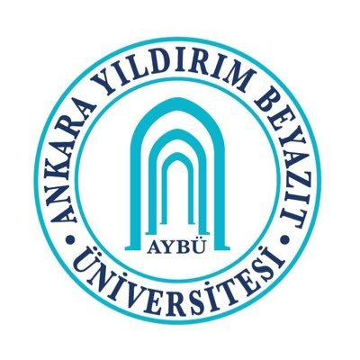

SOSYOLOJİ (İNGİLİZCE)– İNGİLİZCE MÜTERCİM VE TERCÜMANLIK YAN DAL SERTİFİKA PROGRAMI

Bu program, Üniversitemiz Senatosunun 02/05/2016 tarihli ve 2016/14/03 sayılı kararı ile kabul edilen “Ankara Yıldırım Beyazıt Üniversitesi Yan Dal Yönergesi”ne dayanılarak hazırlanmıştır.

BİRİM ADI | Anadal Programı | Yan Dal Sertifika Programı
Fakülte | İnsan ve Toplum Bilimleri Fakültesi | İnsan ve Toplum Bilimleri Fakültesi
Bölüm | Mütercim ve Tercümanlık | Sosyoloji
Program | İngilizce Mütercim ve Tercümanlık Lisans Programı | İngilizce Sosyoloji Lisans Programı

- Anadal programındaki mezuniyet derslerine ek olarak ana dal programından farklı olmak üzere ve ortak dersler dışında yan dal programı için belirlenen ders listesi ekli tabloda gösterilmiş olup program kapsamında öğrenciler bu dersleri almak zorundadır.
- İşbu sertifika programı, Üniversite Senatosunda onaylanmasını müteakip yürürlüğe girer.
Not: İlgili yönergede belirtilen hükümlere ilave edilen başvuru şartı varsa burada belirtilir.

Bölüm Başkanı  Prof. Dr. Arif BAKLA | Bölüm Başkanı  Prof. Dr. Ramazan YELKEN

16/05/2025

EK: Yan Dal Programı Ders Listesi
Yan Dal Program Adı: Sosyoloji (İngilizce)
Ana Dal Program Adı: İngilizce Mütercim ve Tercümanlık
Önemli Not: AYBÜ Yan Dal Yönergesi gereği; Yan Dal Sertifika Programı için toplam asgari AKTS; Fakülteler aynı ise 30 farklı ise 50 olmalıdır. Bu nedenle aşağıda yer alan tabloda öğrencinin hangi dersleri (Z/S) alarak toplam kaç AKTS ile mezun olacağı açıkça yazılmalıdır.

YAN DAL DERSLERİ

SINIF / DÖNEM | DERS KODU | DERS ADI | DERS SAATİ (T+U+L) | Z / S | AKTS
1/1 | SOC 101 | Introduction to Sociology I | 3+0 | Z | 6
1/2 | SOC 102 | Introduction to Sociology II | 3+0 | Z | 6
1/1 | SOC 103 | Research Design and Methods in Social Sciences I | 3+0 | Z | 6
1/2 | SOC 104 | Research Design and Methods in Social Sciences II | 3+0 | Z | 6
1/2 | SOC 106 | Social and Cultural Anthropology | 3+0 | Z | 4
2/1 | SOC 201 | History of Sociology I | 3+0 | Z | 6
2/2 | SOC 202 | History of Sociology II | 3+0 | Z | 6
3/1 | SOC 301 | Contemporary Theories of Sociology I | 3+0 | Z | 6
3/2 | SOC 302 | Contemporary Theories of Sociology II | 3+0 | Z | 6
3/1 | SOC 305 | Social Stratification and Inequality | 3+0 | Z | 5
3/2 | SOC 308 | Sociological Studies in Türkiye | 3+0 | Z | 5

TOPLAM AKTS: 62
- Öğrenci yukarıdaki tabloda belirtilen zorunlu derslerin hepsini almak ve 62 AKTS’yi tamamlamak şartıyla Yandal Sertifikası almaya hak kazanabilir.

